原始需求

http://jira.smartbi.com.cn:28080/browse/EPPR-26940

1、导出文件加密

客户场景：江西中行在使用报表导出功能时，提出，想要导出的时候对导出的文件进行加密，输入密码后才可查看文件数据。

需求评估情况

1、导出文件加密

客户场景：见需求

定制方案

针对常用的报表（包括：电子表格、组合分析、透视分析、灵活分析、仪表分析）的导出功能进行改造，在报表导出的时候提示输入加密的密码，然后在导出文件的时候，加密压缩导出。

当用户想要查看导出的数据文件的时候，则需要输入加密的密码解压缩，得到数据文件

需求评估结果

1、导出文件加密需求

客户场景：见需求

具体开发思路

- 重写 电子表格、组合分析、透视分析、灵活分析、仪表分析 的导出方法

细节问题

- 是否需要保留【正常导出】？如果不保留，默认所有导出均是【加密压缩导出】；如果保留，则需要在每一次导出的时候弹框选择是 【正常导出】还是 【加密压缩导出】，选择 【加密压缩导出】之后还需要输入密码；当然，密码可以通过系统选项来统一配置

- 是否需要增加系统选项来控制 是否保留 正常导出

已跟黄莎确认

确认结果：导出都是 【加密压缩导出】，不用保留原有导出功能，而且不需要通过系统选项配置，统一在导出界面输入密码进行导出

功能使用

部署扩展包，详情可参考 <http://wiki.smartbi.com.cn/pages/viewpage.action?pageId=35750964>

以电子表格导出举例

选择导出格式为 Excel

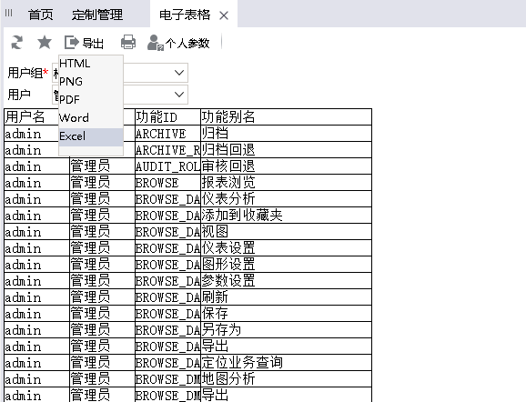

弹出密码输入框，输入密码之后可以直接点击 确定按钮 或回车导出加密压缩文件

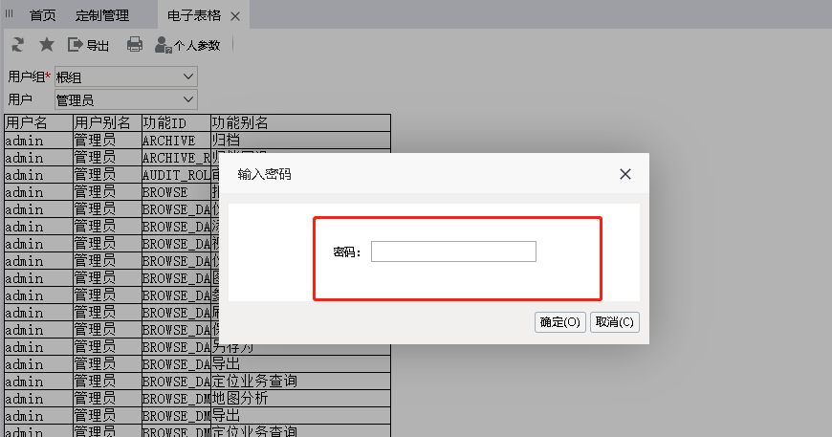

当需要查看导出的压缩文件时，需要输入导出时设置的密码

